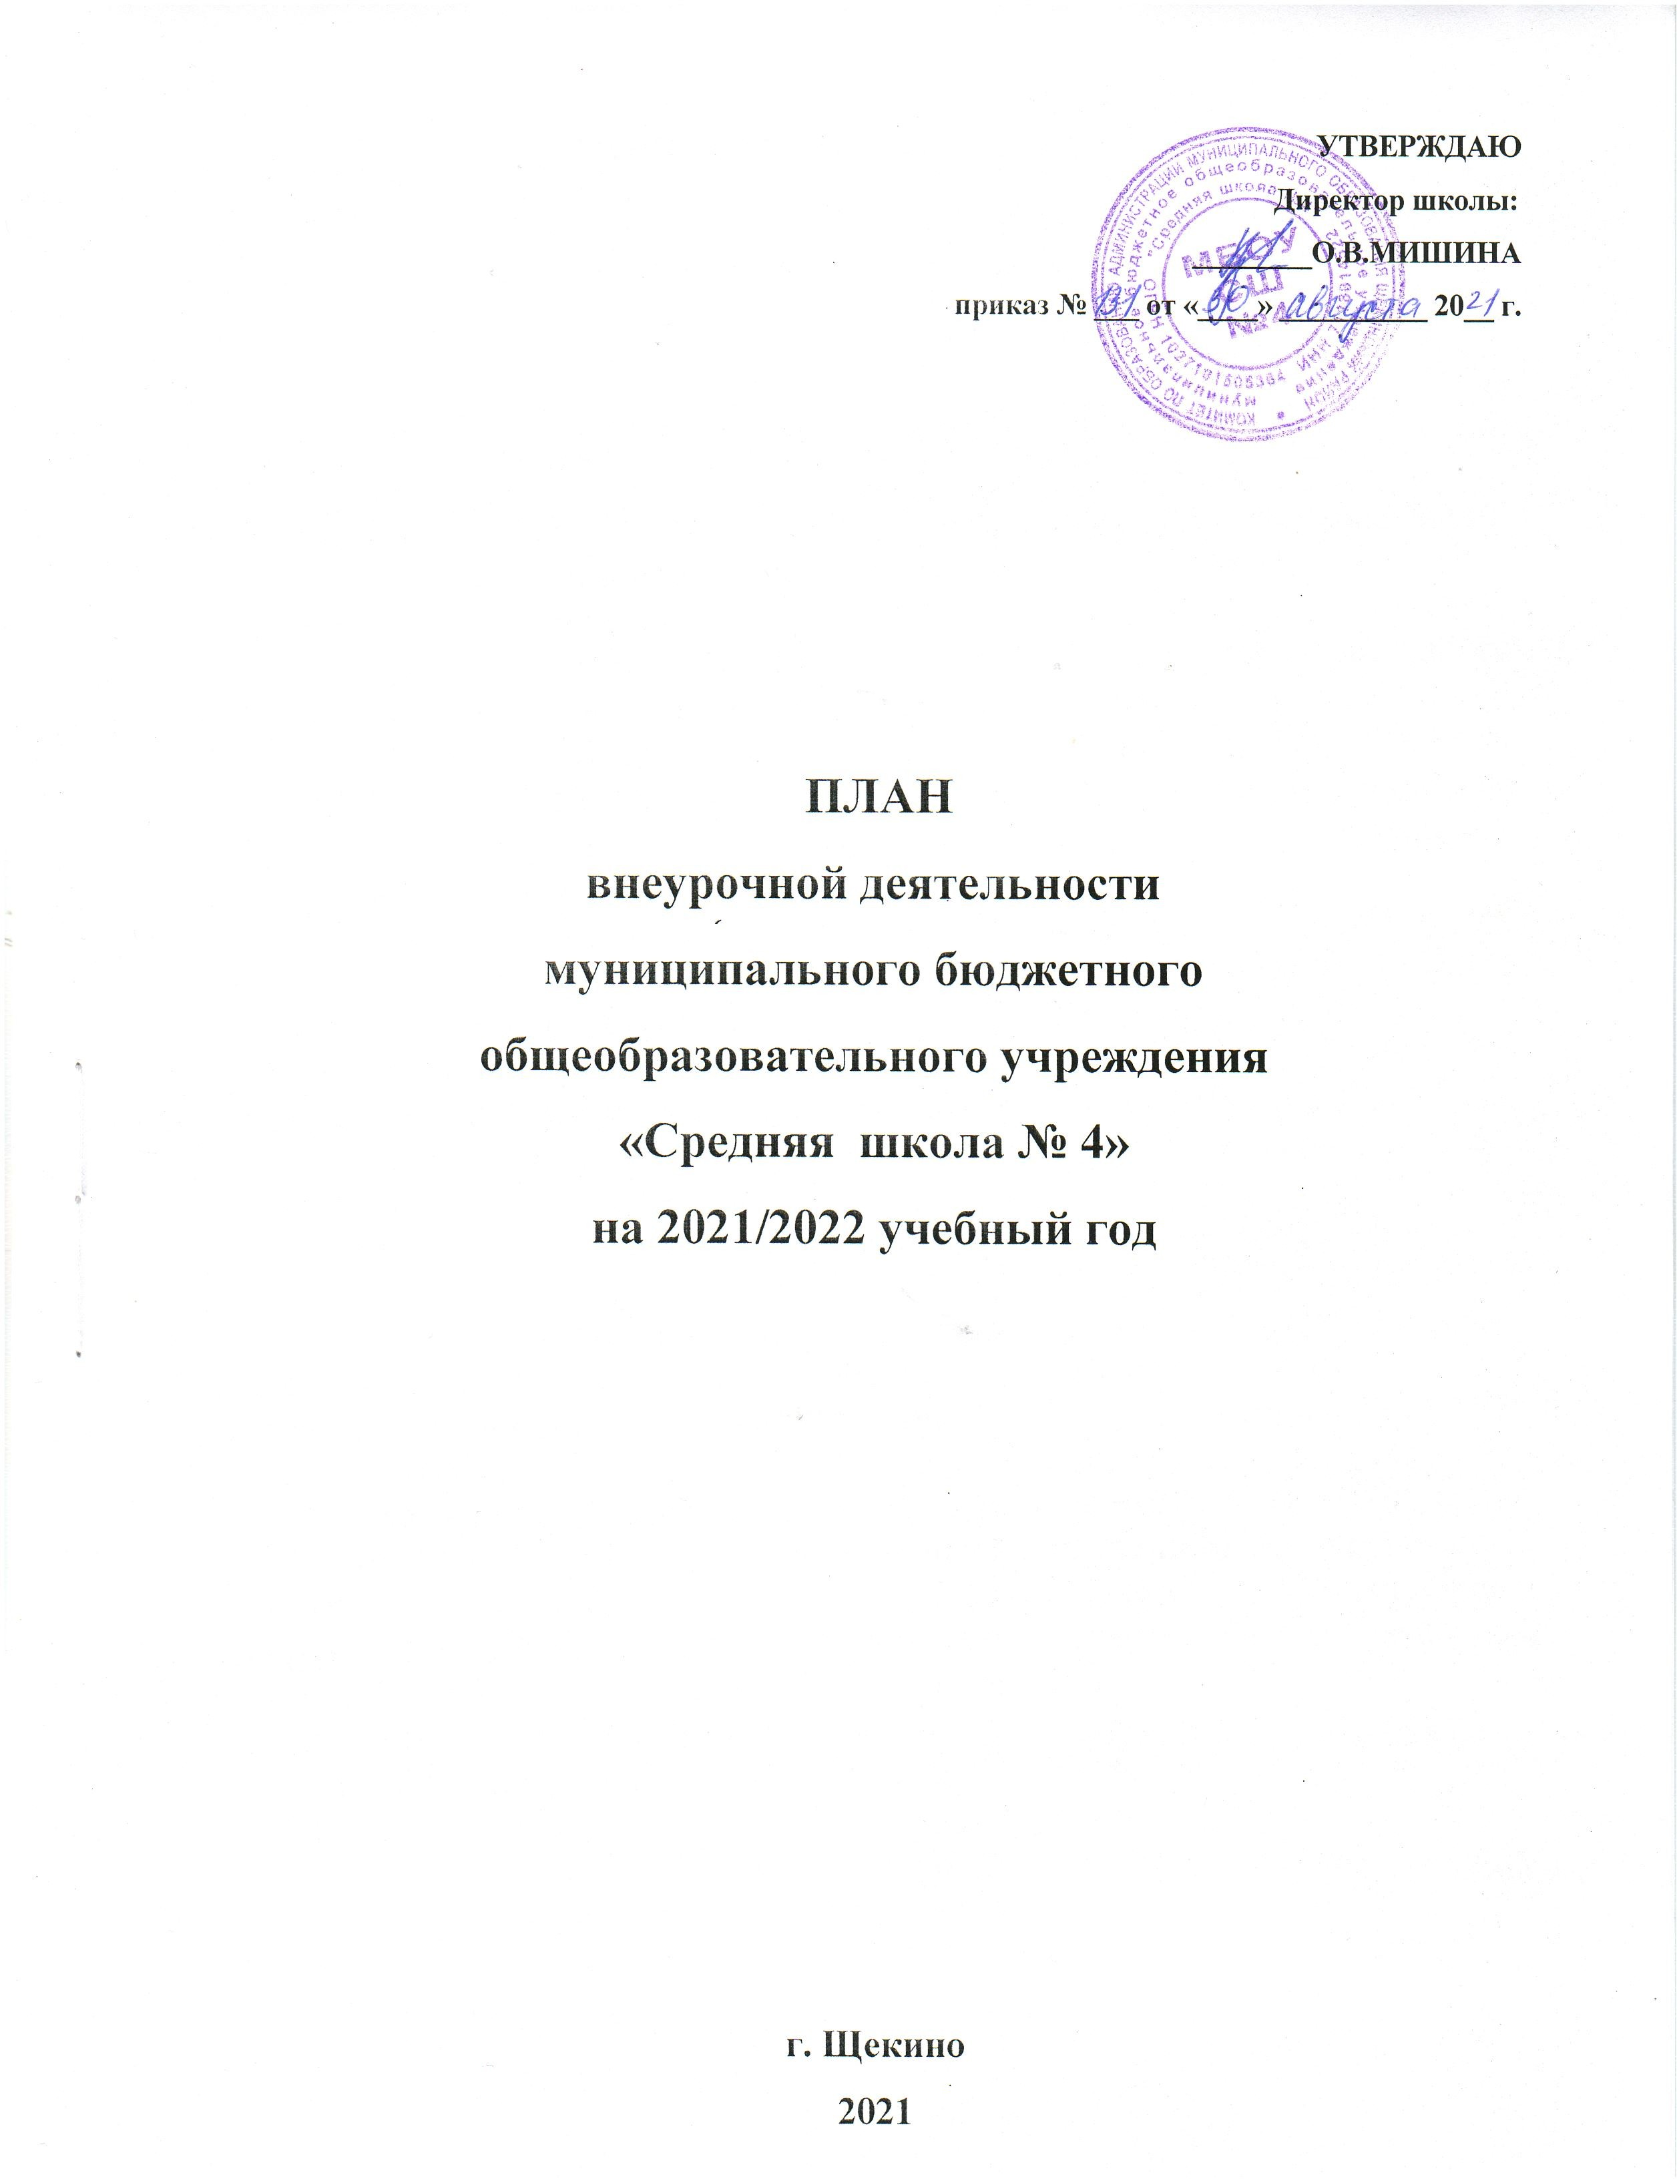

ПОЯСНИТЕЛЬНАЯ ЗАПИСКА
к плану внеурочной деятельности муниципального бюджетного общеобразовательного учреждения «Средняя школа № 4»
на 2021/2022 учебный год

1.Общие положения
Учебный план составлен в соответствии с федеральными, региональными и муниципальными нормативными документами:
- приказ Минобрнауки России от 6 октября 2009 года № 373 «Об утверждении и введении в действие федерального государственного образовательного стандарта начального общего образования»;
- постановление Главного государственного санитарного врача РФ от 28 сентября 2020 г. № 28 «Санитарно-эпидемиологических требований к организации воспитания и обучения, отдыха и оздоровления детей и молодежи» СП 2.4.3648-20»;
- приказ Минобрнауки России от 17.12.2010 г. №1897 « Об утверждении федерального государственного образовательного стандарта основного общего образования»;
- приказ Минобрнауки России от 29.12.2014 г. №1644 «О внесении изменений в приказ Минобрнауки России от 17.12.2010 г. №1897 « Об утверждении федерального государственного образовательного стандарта основного общего образования»»;
- приказ Министерства образования Тульской области №625 от 20.06.2014г. «Об организационных мероприятиях, направленных на продолжение работы по введению федерального государственного образовательного стандарта основного общего образования в образовательных учреждениях Тульской области с 1 сентября 2014-2015 учебного года»;
- приказ комитета по образованию администрации МО Щекинский район №271 от 24.06.2014 г. «Об организационных мероприятиях, направленных на продолжение работы по введению федерального государственного образовательного стандарта основного общего образования в образовательных учреждениях Щекинского района».
Учебный план составлен с учетом:
- полноты (обеспечение широты развития личности, учет социокультурных потребностей);
- соответствия реальному времени (гибкость, учет мотивированного выбора обучающимися, отсутствие перегрузки);
- реальных возможностей школы в соответствии с программой развития и перспективностью.

